Liceo Elvira Sánchez de Garcès
OCTAVO AÑO BASICO/ CIENCIAS NATURALES
Profesor: Jorge Luis Pérez Oramas

NOMBRE:_____________________________________ FECHA:30.07.2021 Guía N° 6

Objetivo: analizar cómo ha evolucionado el conocimiento de la constitución de la materia, considerando los aportes y las evidencias de: La teoría atómica de Dalton. Los modelos atómicos desarrollados por Thomson, Rutherford y Bohr, entre otros.

Materia y sus transformaciones – Modelos atómicos

I.- Lectura comprensiva
Desde la antigüedad los filósofos se preguntaban de qué estaban formadas las cosas que los rodeaban. Primero pensaron que la materia era continua, es decir, que se podía dividir indefinidamente. Sin embargo, en el siglo V a. C., Leucipo (450-370 a. C.) y su discípulo Demócrito (460-370 a. C.) postularon la idea de que la materia era discontinua, es decir, que se podía dividir solo hasta cierto punto, ya que estaba formada por diminutas partículas a las que llamó átomos (a=sin; tomos=división).
Como la idea de Demócrito solo fue basada en su intuición (no tenía datos experimentales) no se tomó en cuenta por mucho tiempo. Solo unos 2.000 años después, John Dalton (1766-1844) retomó la idea planteada por Demócrito

Teoría atómica de Dalton
En 1805, John Dalton planteó la primera teoría atómica, basada en datos experimentales. Los principales postulados de su teoría fueron:
- Toda la materia está formada por átomos.
- Los átomos son partículas diminutas e indivisibles.
- Los átomos de un elemento son idénticos y poseen igual masa.
- Los átomos de diferentes elementos se combinan de acuerdo a números enteros y sencillos, formando los compuestos.
- En una reacción química se produce un reordenamiento de átomos.
- En una reacción química los átomos no se crean ni se destruyen.

Teoría atómica de Dalton
En 1805, John Dalton planteó la primera teoría atómica, basada en datos experimentales. Los principales postulados de su teoría fueron:
- Toda la materia está formada por átomos.
- Los átomos son partículas diminutas e indivisibles.
- Los átomos de un elemento son idénticos y poseen igual masa.
- Los átomos de diferentes elementos se combinan de acuerdo a números enteros y sencillos, formando los compuestos.
- En una reacción química se produce un reordenamiento de átomos.
- En una reacción química los átomos no se crean ni se destruyen.

Estructura del átomo.
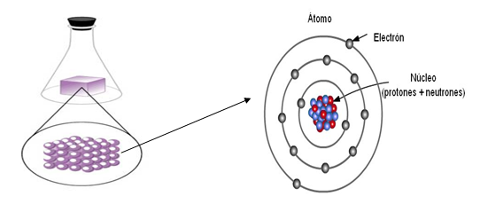

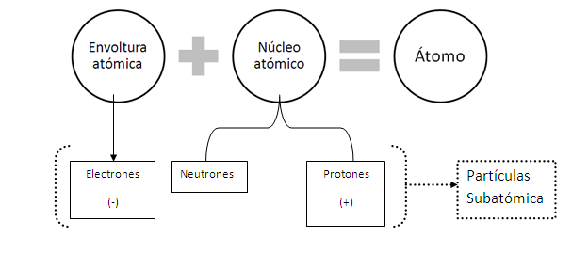

Un conjunto de átomos del mismo tipo forman un elemento químico determinado.
Para poder representar y distinguir un elemento químico se utiliza un símbolo químico y dos números, conocidos como: número atómico y número másico.

El número atómico (Z) indica el número de protones que contiene el núcleo atómico. Para un átomo neutro, el número de protones es idéntico al número de electrones.

El número másico (A) indica el número de protones más neutrones que tiene el átomo en su núcleo
Entonces un elemento químico se representa:
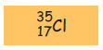
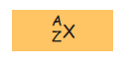

Entonces para calcular estos números:
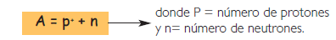
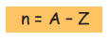

Ítem II.- Ejercitación.
1.- Completa las siguientes afirmaciones.
1.- Demócrito postuló que la materia era _______________________, y estaba formada por una partícula a la cual llamó átomo que significa _______________________________________.
2.- En un principio se pensaba que la materia era________________.
3.- Las partículas que encontramos en el núcleo son ______________ ______que posee carga___________________ y los _________________ que no poseen carga.
4.- El número másico indica el número de ____________________ más ___________________.
5.- La envoltura nuclear está formada por los ________________ que poseen carga______________________.
6.- El número atómico A representa la cantidad de ____________________ que están en el núcleo.
7.- La cantidad de electrones y protones es ______________________.

2.- Utilizando la siguiente información completa la siguiente tabla.
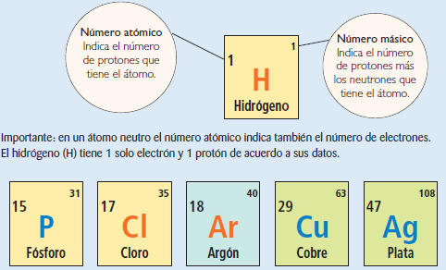

Nombre | Símbolo | Nº atómico | Nº másico | Nº protones | Nº electrones | Nº neutrones
Fósforo | P | 15 | 31 | 15 | 15 | 16

3.- En el siguiente diagrama rotula o nombra las partículas subatómicas señaladas en el diseño.

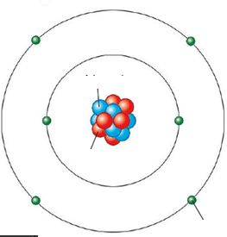

4.- Completa los siguientes diagramas atómicos: Debes dibujar el núcleo e indicar la cantidad de partículas que ahí hay. Luego dibujar la corteza atómica e indicar la cantidad de partículas que ahí hay.

⁷N₁₄ | ¹H₁

